ЛГВО-407 |  | Турник Классический (Нержавеющая сталь)
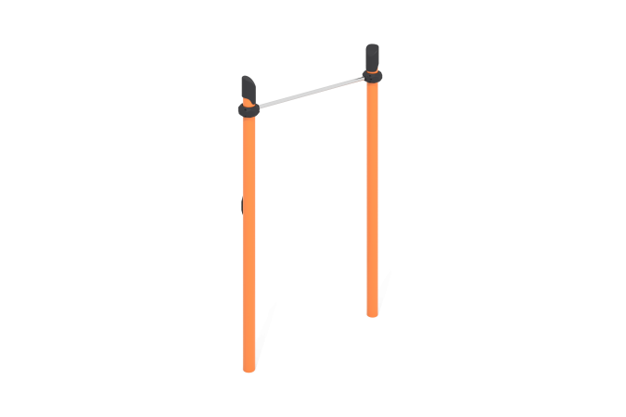

Размеры, мм: | 150x1360x2600 | Вес, кг: | 68
Характеристики материалов
Материалы: металл, порошковая краска, нержавеющая сталь, пластик.
Комплектация: опорные столбы – 2 шт, перекладина – 1 шт., хомуты – 2 шт.
Турник состоит из двух опорных столбов, выполненных из металлической трубы диаметром 108 мм с толщиной стенки 3,5 мм и перекладины, выполненной из круглой трубы диаметром 32 мм с толщиной стенки 2 мм, изготовленной из нержавеющей стали. Верхняя часть столбов закрыта пластиковой заглушкой с усеченной шляпкой.
Присоединение перекладины выполнено на разборных пластиковых хомутах, предназначенных для соединения двух перпендикулярно расположенных труб диаметром 108 мм и 32 мм. Хомут состоит из 2 элементов, которые фиксируются между собой болтами и гайками. Предусмотрены уплотнительные резиновые вставки для надежной фиксации – хомут плотно прилегает к трубе, не скользит в процессе эксплуатации.
Все имеющиеся металлические детали окрашены порошковой полиэфирной краской.
Весь резьбовой крепеж оцинкованный.

